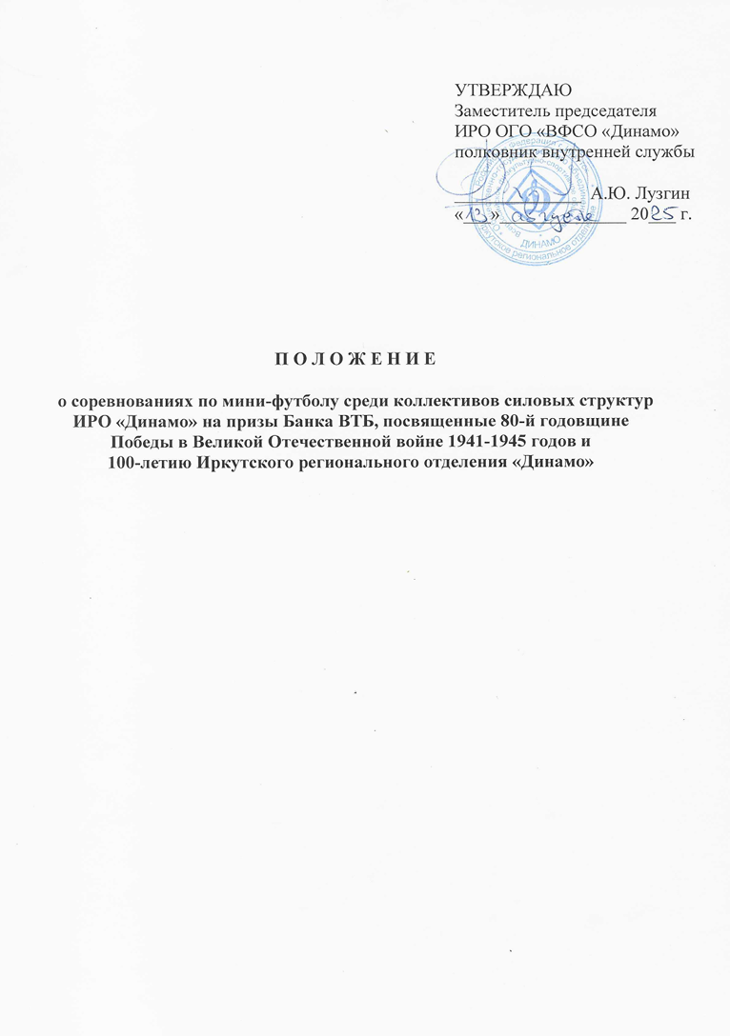

УТВЕРЖДАЮ
Заместитель председателя
ИРО ОГО «ВФСО «Динамо»
полковник внутренней службы

______________ А.Ю. Лузгин
«___»______________ 20___ г.

П О Л О Ж Е Н И Е

о соревнованиях по мини-футболу среди коллективов силовых структур
ИРО «Динамо» на призы Банка ВТБ, посвященные 80-й годовщине
Победы в Великой Отечественной войне 1941-1945 годов и
100-летию Иркутского регионального отделения «Динамо»

1. ОБЩИЕ ПОЛОЖЕНИЯ

Основные цели среди коллективов физической культуры (далее - КФК) ИРО «Динамо»:
- привлечение членов Общества «Динамо» к регулярным занятиям физической культурой и спортом;
- повышение уровня физической подготовленности сотрудников и работников органов безопасности и правопорядка Иркутской области;
- развитие и популяризации приоритетных для Общества «Динамо» видов спорта;
- укрепление здоровья сотрудников органов безопасности и правопорядка, готовность к выполнению оперативно-служебных задач;
- выявление сильнейших спортсменов ИРО «Динамо».
Соревнования командные, имеют статус региональных, и проводятся в соответствии с действующими правилами Всероссийской федерации мини-футбола и настоящим Положением.
Форма одежды спортсменов для участия в торжественных церемониях открытия, награждения победителей и призеров единая.

2. ОРГАНИЗАТОРЫ СОРЕВНОВАНИЙ

Организатором соревнований является Иркутское региональное отделение Общественно-государственное объединение «Всероссийское физкультурно-спортивное общество «Динамо» (далее – ИРО «Динамо»).
Главный судья – заместитель председателя ИРО «Динамо» полковник внутренней службы Лузгин А.Ю.
Общее руководство подготовкой и проведением спартакиады осуществляет отдел физкультурно-массовой и спортивной работы ИРО «Динамо».
Непосредственное проведение соревнований возлагается на судейскую бригаду.

3. ТРЕБОВАНИЯ К УЧАСТНИКАМ СОРЕВНОВАНИЙ И УСЛОВИЯ ДОПУСКА

В соревнованиях принимают участие сборные команды КФК ИРО «Динамо» и Банка ВТБ.
К участию в соревнованиях допускаются сотрудники Банка ВТБ, а также военнослужащие министерств и ведомств органов безопасности и правопорядка Российской Федерации, государственные гражданские служащие, имеющие служебное удостоверение, членский билет Общества «Динамо» с отметкой об уплате взноса за текущий год и являющиеся членами коллективов физической культуры ИРО «Динамо». Сотрудники имеют право выступать только за коллектив, членами которого они являются. Ветераны, уволенные в запас из коллективов силовых структур, имеют право выступать только за тот коллектив физической культуры, из которого они вышли на пенсию.
В случае подтверждения факта участия в соревнованиях «подставного» лица, команда снимается с данного вида соревнований, очки аннулируются, а факт доводится на заседании Президиума ИРО «Динамо».
Спортсмены, имеющие действующую дисквалификацию, наложенную Всероссийскими федерациями по видам спорта или Обществом «Динамо», к участию в соревнованиях Спартакиады не допускаются.

4. МИНИ – ФУТБОЛ

Место проведения стадион «Динамо»
Дата проведения 30.08.2025 г.
Начало соревнований 10.00
Состав команды до 10 человек
(4 в поле + 1 вратарь)
В зависимости от поданных заявок команд-участников на заседании судейской коллегии определяется количество групп и система определения победителей. Игры в группах проводятся по круговой системе.
Места команд в группах определяются по следующим показателям:
- количество набранных очков (победа 3 очка, ничья 1 очко, поражение 0 очков)
- количество побед во всех матчах
- разность забитых и пропущенных мячей
- наибольшее количество забитых мячей в своей группе.
Если две и более команды набрали одинаковое количество очков в группе, места определяются по следующим показателям:
- количество очков, набранных в играх между этими командами;
- разность забитых и пропущенных мячей в играх между этими командами;
- наибольшее количество забитых мячей в играх между этими командами.
В случае, если все эти показатели одинаковые, места команд определяются жребием.
Места команд, не попавших в четвертьфинал, определяются в стыковых матчах.
Игры проводятся согласно расписания, утвержденного на заседании судейской коллегии, команде, не явившейся в течение 10 мин на игру, засчитывается поражение 0:3, в случае неявки команды на 2 и более игры, команда снимается с соревнований, а очки аннулируются.
Предварительные игры - 2 тайма по 10 минут с перерывом 2 минуты, в плей-офф выходят по 2 команды из группы (1 и 2 место играют со 2 и 1 местом другой группы), фолы, набранные в первом тайме, переносятся во второй тайм. 5 и последующий фолы пробивается с 10 метров. Желтые карточки на протяжении турнира не суммируются. Красная карточка в игре – игрок удаляется до конца матча (в случае драки и агрессивного поведения – до конца турнира).
В случае ничейного результата в финальных играх, сразу по окончании матча проходит серия пенальти (по 5 ударов от команды).
Победа в матче – 3 очка, ничья - 1 очко, поражение - 0 очков. Решение о дополнительном времени принимает только судья.

Экипировка игроков:
- Форма игрока состоит из футболки, трусов, гетр, щитков и обуви.
- Обувь – разрешается обувь только следующих видов: парусиновая, мягкая кожаная, тренировочная или гимнастическая с резиновой или из подобного материала подошвой. Играть в обуви с железными или пластиковыми шипами запрещается.
- Одежда вратаря по цвету должна отличаться от одежды игроков обеих команд и судей.

5. ОБЕСПЕЧЕНИЕ БЕЗОПАСНОСТИ УЧАСТНИКОВ

Соревнования проводятся при наличии медицинского персонала для оказания в случае необходимости первичной медико-санитарной помощи, проведения перед соревнованиями и во время соревнований медицинских осмотров, при неукоснительном соблюдении требований Регламента по организации и проведению официальных физкультурных и спортивных мероприятий на территории Российской Федерации. Ответственность за соблюдение Регламента несет ИРО «Динамо».
Ответственность за безопасность участников, медицинское обеспечение соревнований несет ИРО «Динамо». Ответственность за жизнь и безопасность участников в пути следования к месту проведения соревнований возлагается на тренеров и представителей команд.

6. НАГРАЖДЕНИЕ

Команда, занявшая 1 место в соревнованиях, награждается дипломом
1 степени, кубком и денежным призом на сумму 100 000 рублей.
Команда, занявшая 2 место в соревнованиях, награждается дипломом
2 степени, кубком и денежным призом на сумму 50 000 рублей.
Команда, занявшая 3 место в соревнованиях, награждается дипломом
3 степени, кубком и денежным призом на сумму 25 000 рублей.
Если участник отсутствует на церемонии награждения, ценный приз остается в призовом фонде ИРО «Динамо».

7. ПОРЯДОК ПОДАЧИ ПРОТЕСТОВ

В случае возникновения спорных вопросов, касающихся проведения соревнований ИРО «Динамо», в течение 1 (одного) часа после его возникновения, представителем команды, в произвольной форме, подается письменный протест на имя главного судьи соревнований, с изложением конкретного факта, указанием старшего судьи соревнования, свидетелей и причин возникновения спора. Проведение соревнований продолжается.
Протест рассматривается на совместном заседании во главе с главным судьёй соревнований, судейской коллегией, отделом ФМ и СР и заинтересованными лицами в течение проведения соревнований по данному виду.
В случае признания подачи протеста правильным, на команду допустившую нарушение, налагаются санкции вплоть до аннулирования результатов в конкретном виде. Решение по протесту оформляется письменно, вручается заявителю и подшивается к КНД соревнований ИРО «Динамо» - 2025. Данный факт озвучивается на Президиуме ИРО «Динамо».

8. ПОДАЧА ЗАЯВОК

Предварительные заявки на участие необходимо предоставить в отдел ФМ и СР ИРО «Динамо» не позднее 15.08.2025 г. по электронной почте dinamo.irk@mail.ru.
Заявки на участие оформляются согласно установленной формы (Приложение №1), предоставляются на заседание судейской коллегии, которое проводится 20.08.2025 г. в 15.00 по адресу: г. Иркутск, ул. Баррикад, 42.
Прибывшие на соревнования участники обязаны предоставить:
- документ удостоверяющий место работы в Банке ВТБ, служебное удостоверение сотрудника правоохранительных органов Иркутской области или федерального государственного гражданского служащего;
- паспорт гражданина Российской Федерации.
При прохождении комиссии по допуску участников, представитель команды обязан иметь опрятный внешний вид и форменное обмундирование в соответствии с требованиями настоящего Положения.
Отсутствие или неправильное оформление одного из перечисленных документов лишает спортсмена права на участие в соревнованиях.

9. СТРАХОВАНИЕ УЧАСТНИКОВ

Государственное страхование участников соревнований – сотрудников и военнослужащих осуществляется в ведомствах в установленном порядке. Участие в соревнованиях федеральных государственных гражданских служащих (гражданских специалистов) и других гражданских лиц – членов ИРО «Динамо» осуществляется только при наличии оригинала договора о страховании жизни и здоровья от несчастных случаев при занятиях спортом.

Отдел физкультурно-массовой и спортивной работы
Иркутского регионального отделения «Динамо»

Приложение № 1

В главную судейскую коллегию
на участие в соревнованиях по мини-футболу
на призы Банка ВТБ .
от команды КФК №____ (________________)

Заявка

№ | Фамилия, имя, отчество  (полностью) | Число, месяц, год рождения | Страховой полис | Отметка о допуске подпись и печать врача
1
2
3
4
5
6
7
8
9
10

Врач:________________________________ /______________________/

Представитель: ______________________ /_______________________/

Руководитель КФК ___________________/______________________ /
Фамилия И.О.

гербовая печать

